**TRƯỜNG ĐẠI HỌC HÀNG HẢI VIỆT NAM  
KHOA CÔNG NGHỆ THÔNG TIN**

**-----***-----**



**ĐỒ ÁN THỰC TẬP**

***Đề tài:***

***NGHIÊN CỨU HỆ THỐNG IOT, TRÍ TUỆ NHÂN TẠO VÀ XÂY DỰNG HỆ THỐNG CỬA TỰ ĐỘNG THÔNG MINH***

***GVHD: TS.Phạm Trung Minh***

***Sinh viên thực hiện: Đinh Văn Khoa – Mã sv: 78479***

***Vũ Tuấn Hùng – Mã sv:78238***

***Lê Gia An – Mã sv:77004***

***Hải Phòng, tháng 03 năm 2022*TRƯỜNG ĐẠI HỌC HÀNG HẢI**

**KHOA CÔNG NGHỆ THÔNG TIN**

**ĐỒ ÁN THỰC TẬP**

**-----***-----**

1. **Tên đề tài**

**Nghiên cứu hệ thống iot, trí tuệ nhân tạo và xây dựng hệ thống cửa tự động thông minh.**

1. **Mục đích, yêu cầu**

* Thiết kế, chế tạo mô hình cửa tự động có các chế độ đống mở khác nhau: đóng mở cửa tự động, đóng mở bằng tay,
* Áp dụng công nghệ IoT thiết kế hệ thống điều khiển, giám sát tình trạng hoạt động của cửa tự động,
* Áp dụng trí tuệ nhân tạo, nghiên cứu công nghệ nhận dạng mặt người nhằm xác định, xác thực đối tượng được phép đi qua cửa tự động.

1. **Công việc cần thực hiện**

***Nhiệm vụ sinh viên 1:***

* Nghiên cứu, thiết kế, chế tạo mô hình cửa tự động sử dụng vi điều khiển và các cảm biến phù hợp với mục tiêu của đề tài.

**Nhiệm vụ sinh viên 2:**

* Nghiên cứu, cà đặt mô hình huấn luyện nhận dạng khuôn mặt con người.

**Nhiệm vụ sinh viên 3:**

* Nghiên cứu, xây dựng hệ thống server điều khiển, giám sát hoạt động của cửa tự động.

1. **Ngôn ngữ, thiết bị, công cụ, nền tảng lập trình**

* **Ngôn ngữ lập trình:** C, Python, Nodejs, SQL,...
* **Công cụ lập trình:** Arduino IDE, Pycharm Community Edition,...
* **Thiết bị:** Mạch vi xử lý Arduino Uno R3, mạch NodeMCU ESP8266, mạch điều khiển động cơ ULN2003, Step motor 28BYJ-48, cảm biến sóng siêu âm HC-SR04, Adapter power 5-12V,...

|  |  |
| --- | --- |
|  | ***Hải phòng, tháng 03 năm 2022*** |

# MỤC LỤC

MỤC LỤC i

DANH MỤC CÁC HÌNH VẼ iii

CHƯƠNG 1: TỔNG QUAN BÀI TOÁN 1

1.1 Mô tả bài toán 1

1.2 Chi tiết từng phân hệ 1

CHƯƠNG 2: THIẾT KẾ CHẾ TẠO BỘ ĐIỀU KHIỂN CỬA 2

2.1 Sơ đồ hệ thống 2

2.2 Thuật toán 2

2.3 Linh kiện, thiết bị 2

CHƯƠNG 3: XÂY DỰNG SERVER WEB 3

3.1 Sơ đồ hệ thống 3

3.2 Thuật toán 3

CHƯƠNG 4: HỆ THỐNG NHẬN DẠNG KHUÔN MẶT 4

4.1 Cơ sở lý thuyết 4

4.2 Dữ liệu thu thập 4

4.3 Các mô hình được sử dụng trong hệ thông 4

4.4 Tham chiếu 5

4.5 MTCNN (Multi-task Cascaded Convolutional Networks) 5

4.5.1 Cấu trúc mạng MTCNN 5

4.5.2 Cách mô hình MTCNN hoạt động: 16

4.5.3 Triển khai mô hình MTCNN 26

4.6 FaceNet 30

4.6.1 Tổng quan kiến trúc mạng FaceNet 30

4.6.2 Cách triển khai kiến trúc FaceNet 33

4.7 SVM ( Support Vector Machines ) 36

4.7.1 Cách SVM (Support vector machines) hoạt động 36

4.7.2 Triển khai SVM 36

4.8 Triển khai hệ thống nhận dạng 36

4.8.1 Chuẩn bị dữ liệu nhận dạng 36

4.8.2 Tiền xử lý dữ liệu 36

4.8.3 Đào tạo bộ phân lớp 36

4.8.4 Triển khai bộ máy nhận dạng 36

KẾT LUẬN 37

TÀI LIỆU THAM KHẢO 38

# DANH MỤC CÁC HÌNH VẼ

Hình 2.1.1‑1 Quy trình cơ bản của hệ thộng nhận dạng khuôn mặt 2

Hình 2.1.1‑1 Cấu trúc mô hình MTCNN 3

Hình 2.1.1‑2 Hình ảnh pyramid 3

Hình 2.1.1‑3 Kernel 12x12 ở góc trên cùng bên phải. Sau khi quét góc này, nó sẽ dịch chuyển sang một bên (hoặc xuống dưới) 1 pixel và tiếp tục làm điều đó cho đến khi nó đi qua toàn bộ hình ảnh. 4

Hình 2.1.1‑4 Max-pool 5

Hình 2.1.1‑5 P-Net 6

Hình 2.1.1‑6 R-Net 9

Hình 2.1.1‑7 O-Net 12

Hình 2.1.2‑1 Hình ảnh pyramid 16

Hình 2.1.2‑2 Đầu ra mẫu cho P-Net. Lưu ý rằng đầu ra thực tế có 4 chiều, nhưng để đơn giản, tôi đã kết hợp nó thành một mảng 2 chiều. Ngoài ra, tọa độ cho các hộp giới hạn là các giá trị từ 0 đến 1: (0,0) sẽ là góc trên cùng bên trái của kernel, trong khi (1,1) sẽ là góc dưới cùng bên phải của kernel. 18

Hình 2.1.2‑3 Chuẩn hóa tọa độ kernel bằng cách kernel nó với tỷ lệ 19

Hình 2.1.2‑4 Sự triệt tiêu không tối đa 20

Hình 2.1.2‑5 Ở đây, hộp màu đỏ là kernel 12 x 12, trong khi hộp màu vàng là hộp giới hạn bên trong nó. 21

Hình 2.1.2‑6 The Beatles và các hộp giới hạn của họ. Hộp của Paul McCartney nằm ngoài giới hạn và cần có đệm. 22

Hình 2.1.3‑1 Ảnh thu đuọc sau khi triển khai mô hình 27

Hình 2.2.1‑1 Cấu trúc đào tạo FaceNet 29

Hình 2.2.1‑2 Hình ảnh hóa Embedding hình ảnh MNIST , được tạo ra bởi một mô hình CNN được đào tạo với chức năng Triplet Loss 30

Hình 2.2.1‑3 Trích xuất Embedding khuôn mặt bằng FaceNet Model 31

Hình 2.2.1‑4 Tìm khuôn mặt gần nhất với khuôn mặt đã cho trong số 4 hình ảnh dựa trên Embedding của chúng 31

Hình 2.2.1‑5 Thêm khuôn mặt của nhân viên mới Embedding vào tập dữ liệu hiện có 32

Hình 2.2.2‑1 Từ điển về người embedding 35

# CHƯƠNG 1: TỔNG QUAN BÀI TOÁN

## Mô tả bài toán

Mục đích

Yêu cầu cần đặt được

Các phân hệ

## Chi tiết từng phân hệ

# CHƯƠNG 2: THIẾT KẾ CHẾ TẠO BỘ ĐIỀU KHIỂN CỬA



## Sơ đồ hệ thống

## Thuật toán

## Linh kiện, thiết bị

# CHƯƠNG 3: XÂY DỰNG SERVER WEB



## Sơ đồ hệ thống

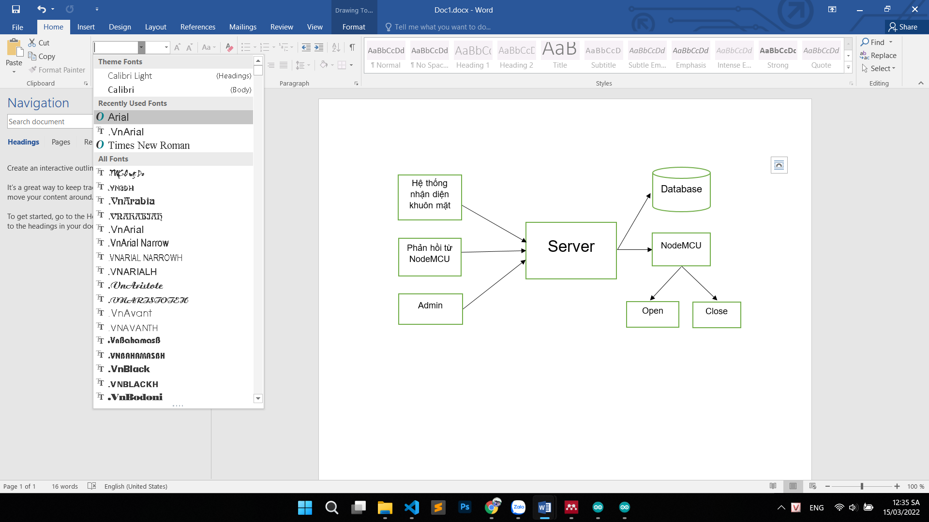

## Nguyên lý hệ thống Server

Server được xây dựng bằng framework NodeJS[1] theo mô hình MVC[2] (Model – Views – Controller). Hệ thống điều khiển có 3 chế độ: Manual, Auto và Face Recognition. Server thực hiện trao đổi dữ liệu trực tiếp với NodeMCU qua giao thức WebSocket[3], ngoài ra có giao tiếp với hệ thống nhận dạng khuôn mặt để điều khiển hệ thống bằng chế độ Face Recognition. Với mỗi lần đóng mở cửa, server sẽ cập nhật cơ sở dữ liệu và hiển thị dữ liệu đó trên view Index (ID, Status, Time). Toàn bộ ứng dụng được triển khai trên Heroku[4] ở địa chỉ <http://autodoor.herokuapp.com/>.

### Chế độ thủ công

1. Truyền dữ liệu từ Server đến NodeMCU

Khi button switch MANUAL MODE thay đổi (do điều khiển của người dùng) thì sẽ xảy ra sự kiện:

* ON: Server sẽ gửi chuỗi “MANUAL_ON” cho NodeMCU đồng thời vô hiệu hóa 2 button switch của 2 chế độ còn lại
* OFF: Server sẽ gửi chuỗi “MANUAL_OFF” cho NodeMCU đồng thời vô hiệu hóa 2 button switch của 2 chế độ còn lại

1. Nhận dữ liệu từ NodeMCU đến Server

NodeMCU sẽ truyền 1 chuỗi thông báo tình trạng của cửa (open successfully/ close successfully/ open error/ close error) qua giao thức WebSocket đến Server và ứng với mỗi chuỗi, Server sẽ hiển thị trạng thái cửa trên giao diện View ControllPanel ( Open successfully/ Close successfully/ Open Error/ Close Error).

### Chế độ tự động

1. Truyền dữ liệu từ Server đến NodeMCU

Khi button switch AUTO MODE thay đổi (do điều khiển của người dùng) thì sẽ xảy ra sự kiện:

* ON: Server sẽ gửi chuỗi “AUTO_ON” cho NodeMCU đồng thời vô hiệu hóa 2 button switch của 2 chế độ còn lại
* OFF: Server sẽ gửi chuỗi “AUTO_OFF” cho NodeMCU đồng thời vô hiệu hóa 2 button switch của 2 chế độ còn lại

1. Nhận dữ liệu từ NodeMCU đến Server

NodeMCU sẽ truyền 1 chuỗi thông báo tình trạng của cửa (open successfully/ close successfully/ open error/ close error) qua giao thức WebSocket đến Server và ứng với mỗi chuỗi, Server sẽ hiển thị trạng thái cửa trên giao diện View ControllPanel ( Open successfully/ Close successfully/ Open Error/ Close Error).

### Chế độ nhận diện khuôn mặt

1. Truyền dữ liệu từ Server đến NodeMCU

Khi button switch FACE RECOGNITION MODE thay đổi (do điều khiển của người dùng) thì sẽ xảy ra sự kiện:

* ON: Server sẽ gửi chuỗi “FACE_RECOGNITION_ON” cho NodeMCU đồng thời vô hiệu hóa 2 button switch của 2 chế độ còn lại
* OFF: Server sẽ gửi chuỗi “FACE_RECOGNITION_OFF” cho NodeMCU đồng thời vô hiệu hóa 2 button switch của 2 chế độ còn lại

1. Truyền dữ liệu từ hệ thống nhận diện khuôn mặt đến Server và NodeMCU

Hệ thống nhận diện khuôn mặt sẽ khởi tạo 1 kết nối đến Server, sau khi nhận hình ảnh từ Webcam gửi về sẽ đối chiếu với đối tượng có trong bộ dữ liệu đã train, nếu có tức nhận diện được đối tượng thì hệ thống nhận diện khuôn mặt sẽ gửi message là một chuỗi “FACE_RECOGNITION_CONFIRM” đến Server và truyền thẳng đến NodeMCU để NodeMCU thực hiện điều khiển Arduino UNO.

1. Nhận dữ liệu từ NodeMCU đến Server

NodeMCU sẽ truyền 1 chuỗi thông báo tình trạng của cửa (open successfully/ close successfully/ open error/ close error) qua giao thức WebSocket đến Server và ứng với mỗi chuỗi, Server sẽ hiển thị trạng thái cửa trên giao diện View ControllPanel ( Open successfully/ Close successfully/ Open Error/ Close Error).

# CHƯƠNG 4: HỆ THỐNG NHẬN DẠNG KHUÔN MẶT

Hình 2.1.1‑1 Quy trình cơ bản của hệ thộng nhận dạng khuôn mặt

* **Face detection**: Phát hiện một hoặc nhiều khuôn mặt trong hình ảnh.
* **Face Alignment**: Căn chỉnh khuôn mặt đã được phát hiện.
* **Feature extraction**: Trích xuất các tính năng quan trọng nhất từ hình ảnh của khuôn mặt.
* **Face classification**: Phân loại khuôn mặt dựa trên các đặc điểm đã trích xuất.

Có nhiều cách khác nhau để thực hiện từng bước trong quy trình nhận dạng khuôn mặt. Chúng ta sẽ tập trung vào các phương pháp học sâu phổ biến trong đó chúng ta thực hiện phát hiện khuôn mặt bằng MTCNN, trích xuất tính năng bằng FaceNet và phân loại Softmax bằng bộ phân loại SVM.

## Cơ sở lý thuyết

## Dữ liệu thu thập

## Các mô hình được sử dụng trong hệ thông

## Tham chiếu

## MTCNN (Multi-task Cascaded Convolutional Networks)

MTCNN hay Mạng thần kinh kết nối đa nhiệm theo tầng là một mạng nơ-ron phát hiện khuôn mặt và các điểm mốc trên khuôn mặt trên hình ảnh. Nó được xuất bản vào năm 2016 bởi Zhang et al.

### Cấu trúc mạng MTCNN

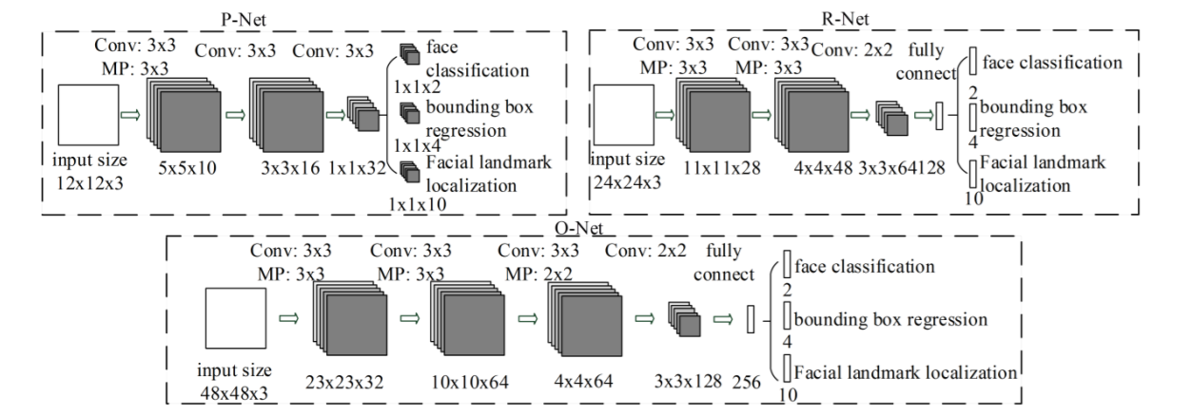 MTCNN là một trong những công cụ nhận diện khuôn mặt phổ biến và chính xác nhất hiện nay. Nó bao gồm 3 mạng nơ-ron được kết nối trong một tầng (P-Net, R-Net và O-Net).

Hình 2.1.1‑1 Cấu trúc mô hình MTCNN

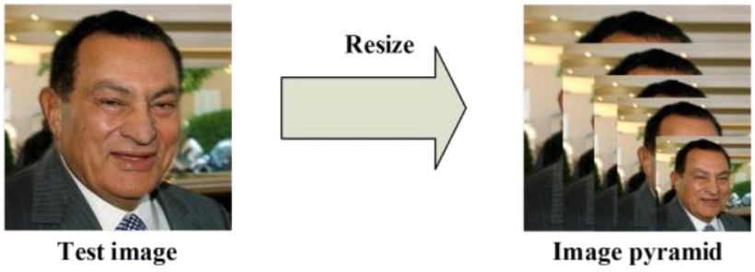Đối với mỗi hình ảnh chúng ta truyền vào, mạng sẽ tạo ra một kim tự tháp hình ảnh: nghĩa là, nó tạo ra nhiều bản sao của hình ảnh đó với các kích thước khác nhau.

Hình 2.1.1‑2 Hình ảnh pyramid

#### P-Net

Trong P-Net, đối với mỗi hình ảnh được chia tỷ lệ, một kernel 12x12 chạy qua hình ảnh, tìm kiếm một khuôn mặt. Trong hình ảnh bên dưới, hình vuông màu đỏ đại diện cho hạt nhân, hạt nhân từ từ di chuyển qua và xuống hình ảnh, tìm kiếm một khuôn mặt.

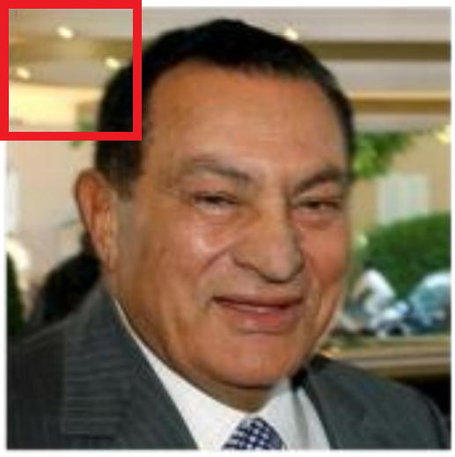Trong mỗi hạt nhân 12x12 này, 3 chập được chạy qua với các kernel 3x3. Sau mỗi lớp tích chập, một lớp prelu được triển khai (khi bạn nhân mỗi pixel âm với một số nhất định 'alpha'. 'Alpha' phải được xác định thông qua đào tạo). Ngoài ra, một lớp maxpool được đưa vào sau lớp prelu đầu tiên (maxpool loại bỏ mọi pixel khác, chỉ để lại pixel lớn nhất trong vùng lân cận).

Hình 2.1.1‑3 Kernel 12x12 ở góc trên cùng bên phải. Sau khi quét góc này, nó sẽ dịch chuyển sang một bên (hoặc xuống dưới) 1 pixel và tiếp tục làm điều đó cho đến khi nó đi qua toàn bộ hình ảnh.

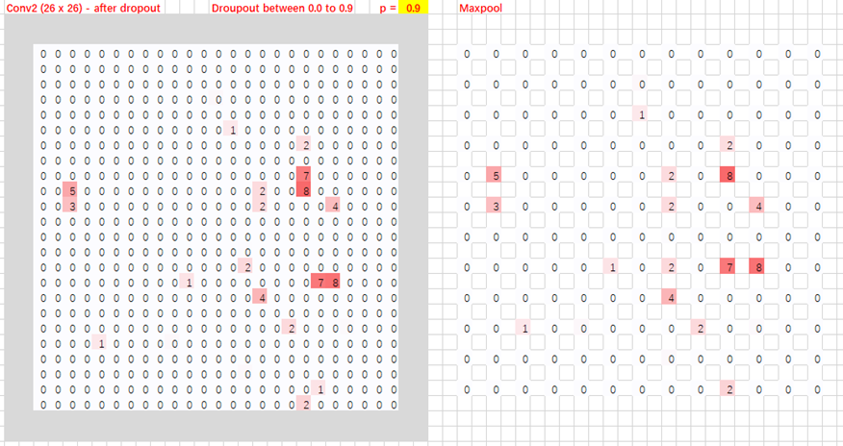

Hình 2.1.1‑4 Max-pool

Sau lớp chập thứ ba, mạng chia thành hai lớp. Các kích hoạt từ lớp thứ ba được chuyển đến hai lớp tích chập riêng biệt và một lớp softmax sau một trong các lớp tích chập đó (softmax gán xác suất thập phân cho mọi kết quả và xác suất cộng lại là 1. Trong trường hợp này, nó xuất ra 2 xác suất: xác suất có mặt trong khu vực và xác suất không có mặt )

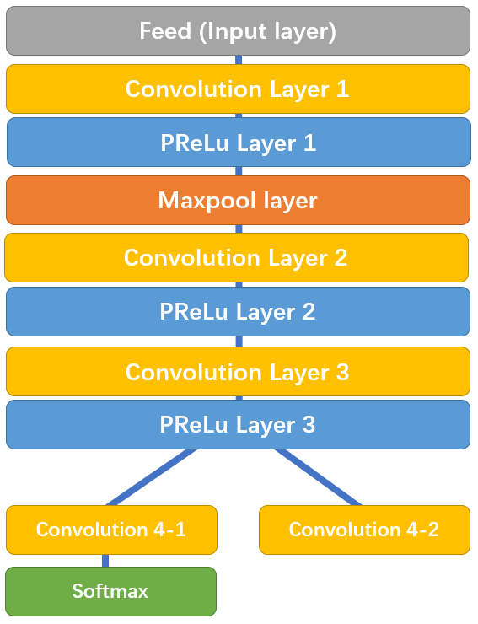

Hình 2.1.1‑5 P-Net

Phép chập 4–1 xuất ra xác suất của một mặt trong mỗi hộp giới hạn và phép chập 4–2 xuất ra tọa độ của các hộp giới hạn.

Mã nguồn cài đặt:

class PNet(Network):  
  
 def _config(self):  
 layer_factory = LayerFactory(self)  
  
 layer_factory.new_feed(name='data',  
 layer_shape=(None, None, None, 3))  
  
 layer_factory.new_conv(name='conv1',  
 kernel_size=(3, 3),  
 channels_output=10,  
 stride_size=(1, 1),  
 padding='VALID',  
 relu=False)  
  
 layer_factory.new_prelu(name='prelu1')  
  
 layer_factory.new_max_pool(name='pool1',  
 kernel_size=(2, 2),  
 stride_size=(2, 2))  
  
 layer_factory.new_conv(name='conv2',  
 kernel_size=(3, 3),  
 channels_output=16,  
 stride_size=(1, 1),  
 padding='VALID',  
 relu=False)  
  
 layer_factory.new_prelu(name='prelu2')  
  
 layer_factory.new_conv(name='conv3',  
 kernel_size=(3, 3),  
 channels_output=32,  
 stride_size=(1, 1),  
 padding='VALID',  
 relu=False)  
  
 layer_factory.new_prelu(name='prelu3')  
  
 layer_factory.new_conv(name='conv4-1',  
 kernel_size=(1, 1),  
 channels_output=2,  
 stride_size=(1, 1),  
 relu=False)  
  
 layer_factory.new_softmax(name='prob1', axis=3)  
  
 layer_factory.new_conv(name='conv4-2',  
 kernel_size=(1, 1),  
 channels_output=4,  
 stride_size=(1, 1),  
 input_layer_name='prelu3',  
 relu=False)

#### R-Net

R-Net có cấu trúc tương tự, nhưng có nhiều lớp hơn. Nó lấy các hộp giới hạn P-Net làm đầu vào và tinh chỉnh tọa độ của nó.

Tương tự, R-Net cuối cùng chia thành hai lớp, đưa ra hai kết quả: tọa độ của các hộp giới hạn mới và độ tin cậy của máy đối với mỗi hộp giới hạn.

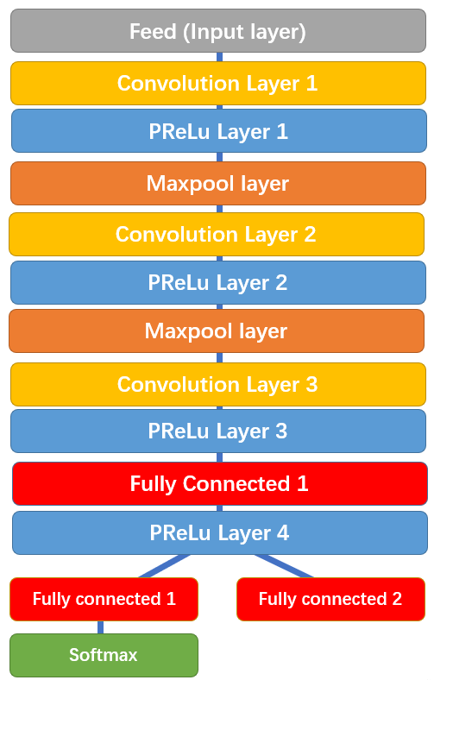

Hình 2.1.1‑6 R-Net

**Mã nguồn cài đặt:**

class RNet(Network):  
  
 def _config(self):  
 layer_factory = LayerFactory(self)  
  
 layer_factory.new_feed(name='data',  
 layer_shape=(None, 24, 24, 3))  
  
 layer_factory.new_conv(name='conv1',  
 kernel_size=(3, 3),  
 channels_output=28,  
 stride_size=(1, 1),  
 padding='VALID',  
 relu=False)  
  
 layer_factory.new_prelu(name='prelu1')  
  
 layer_factory.new_max_pool(name='pool1',  
 kernel_size=(3, 3),  
 stride_size=(2, 2))  
  
 layer_factory.new_conv(name='conv2',  
 kernel_size=(3, 3),  
 channels_output=48,  
 stride_size=(1, 1),  
 padding='VALID',  
 relu=False)  
  
 layer_factory.new_prelu(name='prelu2')  
  
 layer_factory.new_max_pool(name='pool2',  
 kernel_size=(3, 3),  
 stride_size=(2, 2),  
 padding='VALID')  
  
 layer_factory.new_conv(name='conv3',  
 kernel_size=(2, 2),  
 channels_output=64,  
 stride_size=(1, 1),  
 padding='VALID',  
 relu=False)  
  
 layer_factory.new_prelu(name='prelu3')  
  
 layer_factory.new_fully_connected(name='fc1',  
 output_count=128,  
 relu=False)  
  
 layer_factory.new_prelu(name='prelu4')  
  
 layer_factory.new_fully_connected(name='fc2-1',  
 output_count=2,  
 relu=False)  
  
 layer_factory.new_softmax(name='prob1', axis=1)  
  
 layer_factory.new_fully_connected(name='fc2-2',  
 output_count=4,  
 relu=False,  
 input_layer_name='prelu4')

#### O-Net

Tiếp theo, O-Net lấy các hộp giới hạn R-Net làm đầu vào và đánh dấu tọa độ của các điểm mốc trên khuôn mặt.

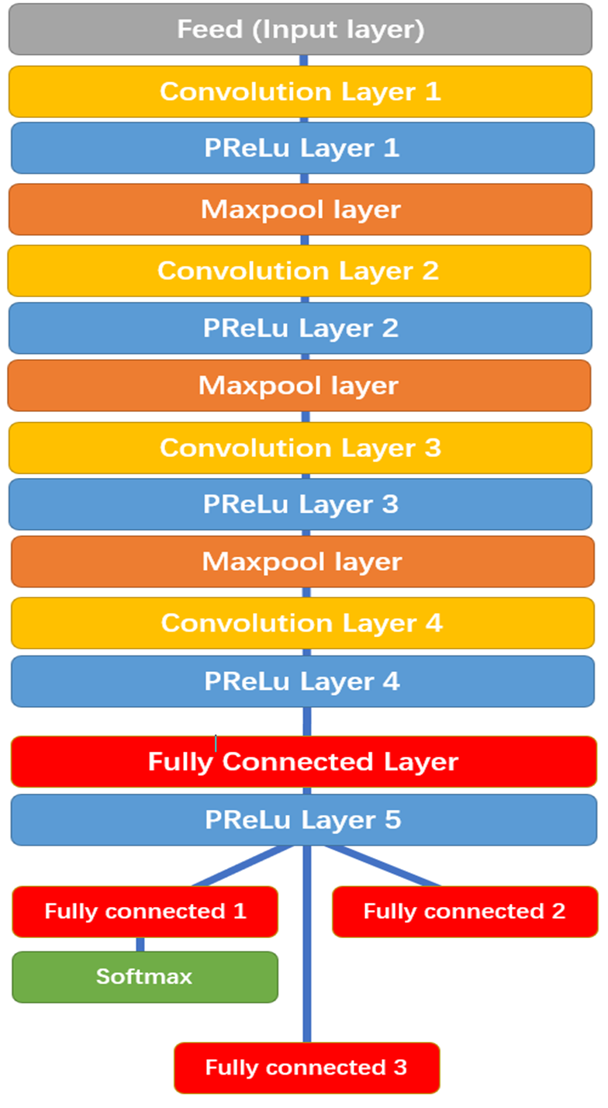

Hình 2.1.1‑7 O-Net

Cuối cùng, O-Net chia thành 3 lớp, đưa ra 3 kết quả khác nhau: xác suất của một khuôn mặt nằm trong hộp, tọa độ của hộp giới hạn và tọa độ của các điểm mốc trên khuôn mặt (vị trí của mắt, mũi và mồm). Đây là mã cho O-Net:

class ONet(Network):  
  
 def _config(self):  
 layer_factory = LayerFactory(self)  
  
 layer_factory.new_feed(name='data',  
 layer_shape=(None, 48, 48, 3))  
  
 layer_factory.new_conv(name='conv1',  
 kernel_size=(3, 3),  
 channels_output=32,  
 stride_size=(1, 1),  
 padding='VALID',  
 relu=False)  
  
 layer_factory.new_prelu(name='prelu1')  
  
 layer_factory.new_max_pool(name='pool1',  
 kernel_size=(3, 3),  
 stride_size=(2, 2))  
  
 layer_factory.new_conv(name='conv2',  
 kernel_size=(3, 3),  
 channels_output=64,  
 stride_size=(1, 1),  
 padding='VALID',  
 relu=False)  
  
 layer_factory.new_prelu(name='prelu2')  
  
 layer_factory.new_max_pool(name='pool2',  
 kernel_size=(3, 3),  
 stride_size=(2, 2),  
 padding='VALID')  
  
 layer_factory.new_conv(name='conv3',  
 kernel_size=(3, 3),  
 channels_output=64,  
 stride_size=(1, 1),  
 padding='VALID',  
 relu=False)  
  
 layer_factory.new_prelu(name='prelu3')  
  
 layer_factory.new_max_pool(name='pool3',  
 kernel_size=(2, 2),  
 stride_size=(2, 2))  
  
 layer_factory.new_conv(name='conv4',  
 kernel_size=(2, 2),  
 channels_output=128,  
 stride_size=(1, 1),  
 padding='VALID',  
 relu=False)  
  
 layer_factory.new_prelu(name='prelu4')  
  
 layer_factory.new_fully_connected(name='fc1',  
 output_count=256,  
 relu=False)  
  
 layer_factory.new_prelu(name='prelu5')  
  
 layer_factory.new_fully_connected(name='fc2-1',  
 output_count=2,  
 relu=False)  
  
 layer_factory.new_softmax(name='prob1', axis=1)  
  
 layer_factory.new_fully_connected(name='fc2-2',  
 output_count=4,  
 relu=False,  
 input_layer_name='prelu5')  
  
 layer_factory.new_fully_connected(name='fc2-3',  
 output_count=10,  
 relu=False,  
 input_layer_name='prelu5')

Lưu ý rằng tất cả mã cho P-Net, R-Net và O-Net đều nhập một lớp có tên “LayerFactory”. Về bản chất, LayerFactory là một lớp - được tạo ra bởi những người tạo ra mô hình này - để tạo ra các lớp với các cài đặt cụ thể.

### Cách mô hình MTCNN hoạt động:

**Giai đoạn 1:**

1. Chuyển vào hình ảnh
2. Tạo nhiều bản sao được chia tỷ lệ của hình ảnh
3. Nạp hình ảnh được chia tỷ lệ vào P-Net
4. Thu thập đầu ra P-Net
5. Xóa các hộp giới hạn với độ tin cậy thấp
6. Chuyển đổi tọa độ kernel 12 x 12 thành tọa độ "hình ảnh chưa được chia tỷ lệ"
7. Loại bỏ không tối đa đối với kernel trong mỗi hình ảnh được chia tỷ lệ
8. Cấm không tối đa cho tất cả các kernel
9. Chuyển đổi tọa độ hộp giới hạn thành tọa độ "hình ảnh chưa được chia tỷ lệ"
10. Định hình lại các hộp giới hạn thành hình vuông

**Giai đoạn 2:**

1. Đệm hộp không bị ràng buộc
2. Nguồn cấp dữ liệu hình ảnh được chia tỷ lệ vào R-Net
3. Thu thập đầu ra R-Net
4. Xóa các hộp giới hạn với độ tin cậy thấp
5. Cấm tối đa cho tất cả các hộp
6. Chuyển đổi tọa độ hộp giới hạn thành tọa độ "hình ảnh chưa được chia tỷ lệ"
7. Định hình lại các hộp giới hạn thành hình vuông

**Giai đoạn 3:**

1. Đệm hộp không bị ràng buộc
2. Nguồn cấp dữ liệu hình ảnh được chia tỷ lệ vào O-Net
3. Thu thập đầu ra O-Net
4. Xóa các hộp giới hạn với độ tin cậy thấp
5. Chuyển đổi hộp giới hạn và tọa độ mốc trên khuôn mặt thành tọa độ "hình ảnh chưa được chia tỷ lệ"
6. Cấm tối đa cho tất cả các hộp

**Cung cấp kết quả:**

1. Đóng gói tất cả các tọa độ và mức độ tin cậy vào một từ điển
2. Trả lại từ điển

#### Giai đoạn 1: P-Net

Rõ ràng, điều đầu tiên chúng ta cần làm là chuyển một hình ảnh vào chương trình. Trong mô hình này, chúng ta muốn tạo một hình ảnh pyramid , để phát hiện các khuôn mặt ở tất cả các kích thước khác nhau. Nói cách khác, chúng ta tạo các bản sao khác nhau của cùng một hình ảnh với các kích thước khác nhau để tìm kiếm các khuôn mặt có kích thước khác nhau trong hình ảnh.

Hình 2.1.2‑1 Hình ảnh pyramid

Đối với mỗi bản sao được chia tỷ lệ, chúng ta có một **kernel** 12 x 12 giai đoạn 1 sẽ đi qua mọi phần của hình ảnh, quét các khuôn mặt. Nó bắt đầu ở góc trên cùng bên trái, một phần của hình ảnh từ (0,0) đến (12,12). Phần này của hình ảnh được chuyển đến **P-Net**, nó sẽ trả về tọa độ của một hộp giới hạn nếu nó nhận thấy một khuôn mặt. Sau đó, nó sẽ lặp lại quá trình đó với các phần (0 + 2a, 0 + 2b) đến (12 + 2a, 12 + 2b), dịch chuyển **kernel** 12 x 12 2 pixel sang phải hoặc xuống cùng một lúc. Sự dịch chuyển của 2 pixel được gọi là **stride** , hoặc số lượng pixel mà kernel di chuyển mỗi lần.

Có bước 2 giúp giảm độ phức tạp của tính toán mà không làm giảm đáng kể độ chính xác. Vì các khuôn mặt trong hầu hết các hình ảnh đều lớn hơn đáng kể so với 2 pixel, rất khó xảy ra trường hợp kernel sẽ bỏ lỡ một khuôn mặt chỉ vì nó dịch chuyển 2 pixel. Đồng thời, máy tính của bạn (hoặc bất kỳ máy nào đang chạy mã này) sẽ có một phần tư số lượng hoạt động để tính toán, giúp chương trình chạy nhanh hơn và tốn ít bộ nhớ hơn.

Nhược điểm duy nhất là chúng ta phải tính toán lại tất cả các chỉ số liên quan đến **stride**. Ví dụ, nếu kernel phát hiện một khuôn mặt sau khi di chuyển một bước sang bên phải, chỉ mục đầu ra sẽ cho chúng ta biết góc trên cùng bên trái của kernel đó là (1,0). Tuy nhiên, vì sải chân là 2 nên ta phải nhân chỉ số với 2 để có tọa độ chính xác: (2,0).

Mỗi kernel sẽ nhỏ hơn so với một hình ảnh lớn, vì vậy nó sẽ có thể tìm thấy các khuôn mặt nhỏ hơn trong hình ảnh có tỷ lệ lớn hơn. Tương tự, kernel sẽ lớn hơn so với hình ảnh có kích thước nhỏ hơn, vì vậy nó sẽ có thể tìm thấy các khuôn mặt lớn hơn trong hình ảnh có tỷ lệ nhỏ hơn.

Sau khi truyền vào hình ảnh, chúng ta cần tạo nhiều bản sao được chia tỷ lệ của hình ảnh và chuyển nó vào mạng thần kinh đầu tiên - P-Net - và thu thập đầu ra của nó.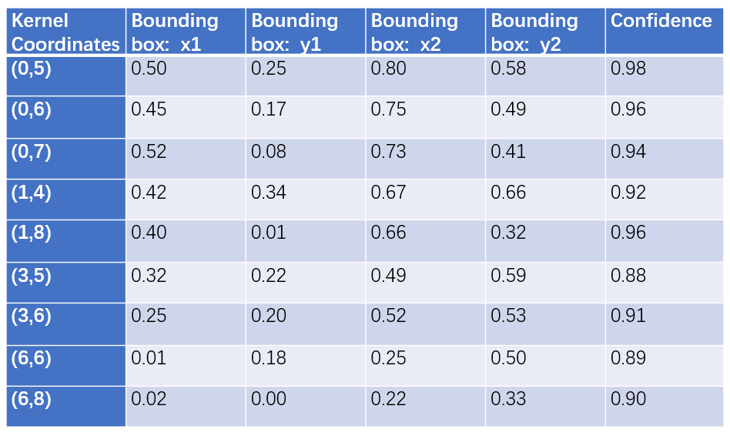

Hình 2.1.2‑2 Đầu ra mẫu cho P-Net. Lưu ý rằng đầu ra thực tế có 4 chiều, nhưng để đơn giản, tôi đã kết hợp nó thành một mảng 2 chiều. Ngoài ra, tọa độ cho các hộp giới hạn là các giá trị từ 0 đến 1: (0,0) sẽ là góc trên cùng bên trái của kernel, trong khi (1,1) sẽ là góc dưới cùng bên phải của kernel.

Trọng số và độ lệch của P-Net đã được đào tạo để nó xuất ra một hộp giới hạn tương đối chính xác cho mỗi kernel 12 x 12. Tuy nhiên, mạng tự tin hơn về một số hộp so với những hộp khác. Do đó, chúng ta cần phân tích cú pháp đầu ra P-Net để có được danh sách các mức độ tin cậy cho mỗi hộp giới hạn và xóa các hộp có độ tin cậy thấp hơn (tức là các hộp mà mạng không chắc chắn có chứa một khuôn mặt)

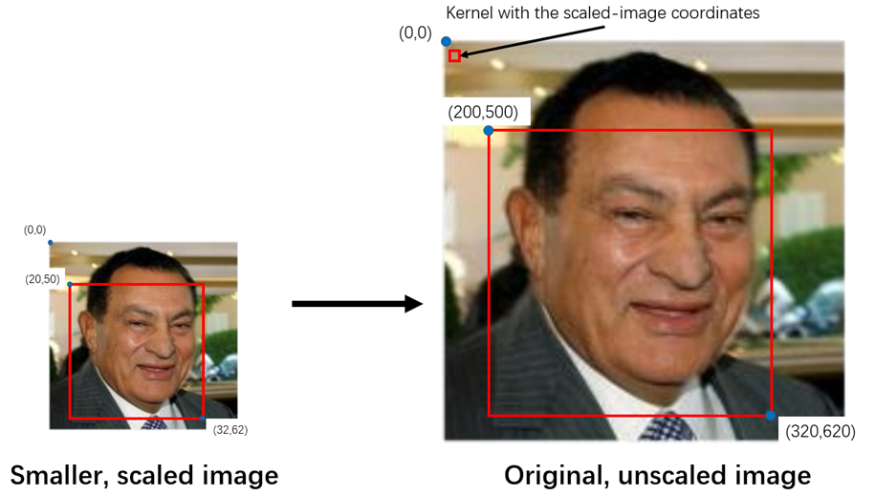

Hình 2.1.2‑3 Chuẩn hóa tọa độ kernel bằng cách kernel nó với tỷ lệ

Sau khi chúng ta đã chọn ra các hộp với độ tin cậy cao hơn, chúng ta sẽ phải chuẩn hóa hệ tọa độ, chuyển đổi tất cả các hệ tọa độ thành hình ảnh thực tế, “chưa được chia tỷ lệ”. Vì hầu hết các kernel nằm trong một hình ảnh thu nhỏ, tọa độ của chúng sẽ dựa trên hình ảnh nhỏ hơn.

Tuy nhiên, vẫn còn rất nhiều hộp giới hạn, và rất nhiều trong số chúng chồng lên nhau.Cấm không tối đa, hoặc NMS, là một phương pháp làm giảm số lượng hộp giới hạn.

Trong chương trình cụ thể này, NMS được tiến hành trước tiên bằng cách sắp xếp các hộp giới hạn (và các kernel 12 x 12 tương ứng của chúng) theo độ tin cậy hoặc điểm số của chúng. Trong một số mô hình khác, NMS lấy hộp giới hạn lớn nhất thay vì hộp giới hạn mà mạng tin tưởng nhất.

Sau đó, chúng ta tính diện tích của từng kernel, cũng như diện tích chồng chéo giữa từng kernel và kernel có điểm cao nhất. Các kernel trùng lặp nhiều với kernel điểm cao sẽ bị xóa. Cuối cùng, NMS trả về một danh sách các hộp 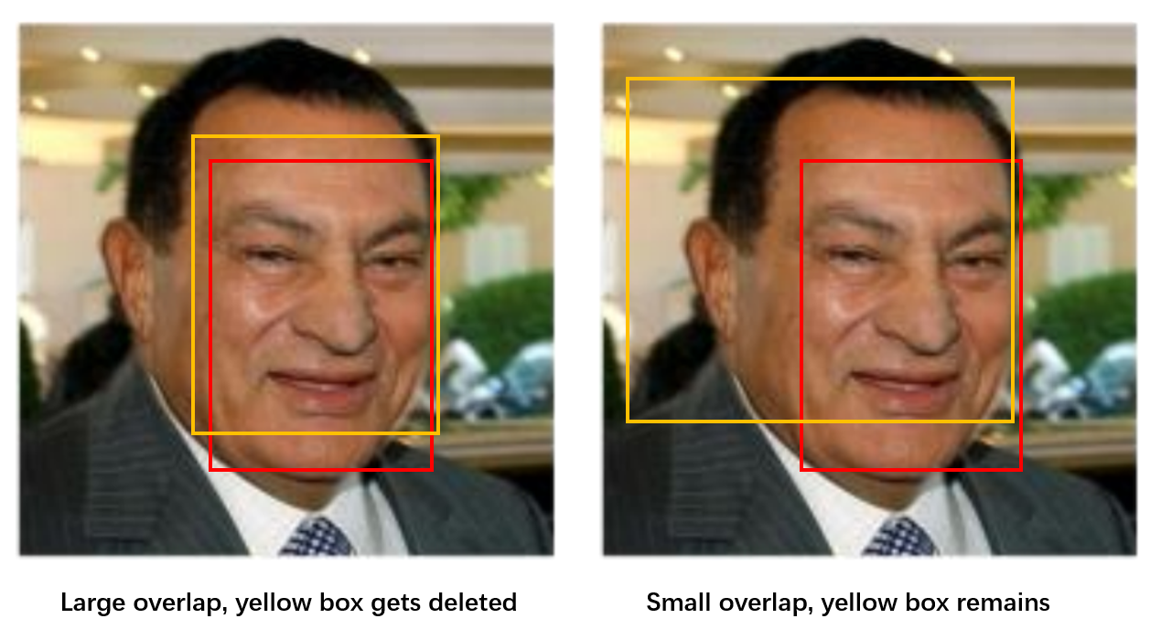giới hạn "còn sót lại".

Hình 2.1.2‑4 Sự triệt tiêu không tối đa

chúng ta tiến hành NMS một lần cho mỗi hình ảnh được chia tỷ lệ, sau đó một lần nữa với tất cả các kernel còn sót lại từ mỗi tỷ lệ. Điều này giúp loại bỏ các hộp giới hạn thừa, cho phép chúng ta thu hẹp tìm kiếm của mình xuống một hộp chính xác cho mỗi mặt.

Tại sao chúng ta không thể chọn ô có độ tin cậy cao nhất và xóa mọi thứ khác? Chỉ có một khuôn mặt trong hình trên. Tuy nhiên, có thể có nhiều hơn một khuôn mặt trong các hình ảnh khác. Nếu vậy, chúng ta sẽ xóa tất cả các hộp giới hạn cho các mặt khác.

Sau đó, chúng ta chuyển đổi tọa độ hộp giới hạn thành tọa độ của hình ảnh thực tế. Ngay bây giờ, tọa độ của mỗi hộp giới hạn là một giá trị từ 0 đến 1, với (0,0) là góc trên cùng bên trái của kernel 12 x 12 và (1,1) là góc dưới cùng bên phải (xem bảng trên) . Bằng cách kernel tọa độ với chiều rộng và chiều cao của hình ảnh thực tế, chúng ta có thể chuyển đổi tọa độ hộp giới hạn thành tọa độ hình ảnh chuẩn, có kích thước thực.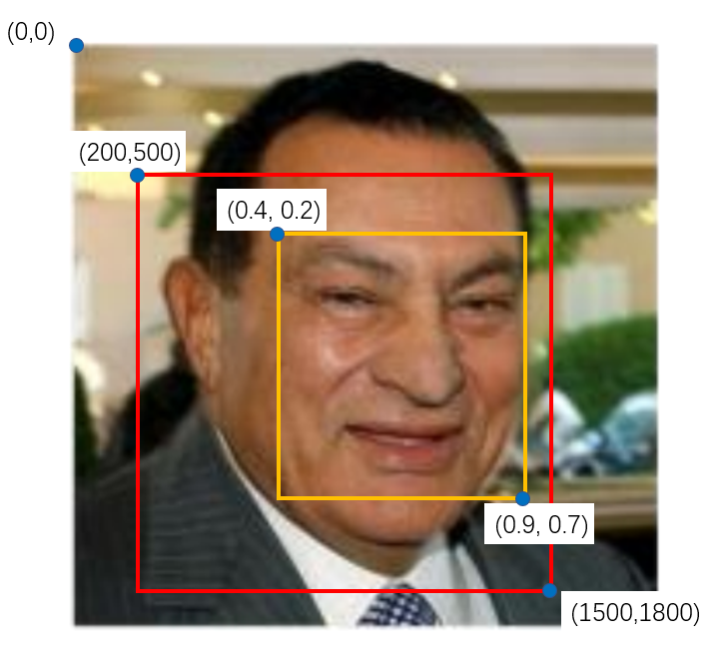

Hình 2.1.2‑5 Ở đây, hộp màu đỏ là kernel 12 x 12, trong khi hộp màu vàng là hộp giới hạn bên trong nó.

Trong hình ảnh này, hộp màu đỏ đại diện cho kernel 24 x 24, được thay đổi kích thước trở lại hình ảnh ban đầu. Chúng ta có thể tính toán chiều rộng và chiều cao của kernel: 1500–200 = 300, 1800–500 = 300 (Lưu ý rằng chiều rộng và chiều cao không nhất thiết phải là 12. Đó là vì chúng ta đang sử dụng tọa độ của kernel trong bản gốc hình ảnh. Chiều rộng và chiều cao mà chúng ta nhận được ở đây là chiều rộng và chiều cao của kernel khi được thu nhỏ trở lại kích thước ban đầu.) Sau đó, chúng ta kernel tọa độ hộp giới hạn với 300: 0,4x300 = 120, 0,2x300 = 60, 0,9x300 = 270, 0,7x300 = 210. Cuối cùng, chúng ta thêm tọa độ trên cùng bên trái của kernel để có tọa độ của hộp giới hạn: (200 + 120, 500 + 60) và (200 + 270, 500 + 210) hoặc (320,560) và (470,710).

Vì các hộp giới hạn có thể không phải là hình vuông, sau đó chúng ta định hình lại các hộp giới hạn thành hình vuông bằng cách kéo dài các cạnh ngắn hơn (nếu chiều rộng nhỏ hơn chiều cao, chúng ta mở rộng nó sang một bên; nếu chiều cao nhỏ hơn chiều rộng, chúng ta mở rộng nó theo chiều dọc).

Cuối cùng, chúng ta lưu tọa độ của các hộp giới hạn và chuyển nó sang giai đoạn 2.

#### Giai đoạn 2: R-Net

Đôi khi, một hình ảnh có thể chỉ chứa một phần của khuôn mặt nhìn vào từ phía bên của khung hình. Trong trường hợp đó, mạng có thể trả về một hộp

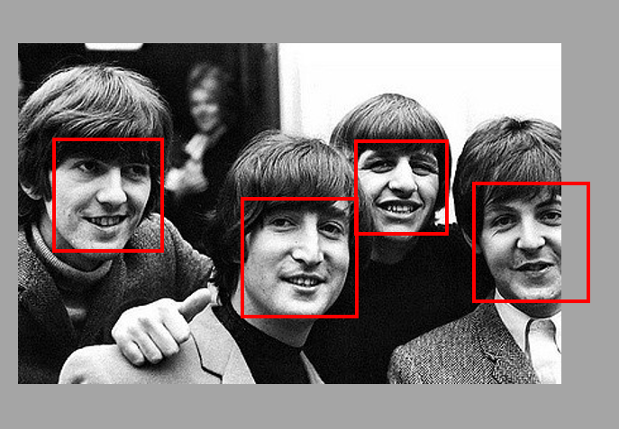giới hạn nằm một phần ngoài khung hình, như khuôn mặt của Paul McCartney trong ảnh dưới đây:

Hình 2.1.2‑6 The Beatles và các hộp giới hạn của họ. Hộp của Paul McCartney nằm ngoài giới hạn và cần có đệm.

Đối với mọi hộp giới hạn, chúng ta tạo một mảng có cùng kích thước và sao chép các giá trị pixel (hình ảnh trong hộp giới hạn) sang mảng mới. Nếu hộp giới hạn nằm ngoài giới hạn, chúng ta chỉ sao chép phần hình ảnh trong hộp giới hạn vào mảng mới và điền vào mọi thứ khác bằng 0. Trong hình trên, mảng mới cho khuôn mặt của McCartney sẽ có giá trị pixel trong bên trái của hộp và một số cột 0 ở gần cạnh bên phải. Quá trình lấp đầy mảng bằng 0 được gọi là quá trình đệm .

Sau khi chúng ta đệm các mảng hộp giới hạn, chúng ta thay đổi kích thước chúng thành 24 x 24 pixel và chuẩn hóa chúng thành các giá trị từ -1 đến 1. Hiện tại, giá trị pixel nằm trong khoảng từ 0 đến 255 (giá trị RGB). Bằng cách trừ mỗi giá trị pixel cho một nửa của 255 (127,5) và chia nó cho 127,5, chúng ta có thể giữ các giá trị của chúng trong khoảng từ -1 đến 1.

Bây giờ chúng ta có vô số mảng hình ảnh 24 x 24 (bằng với số lượng hộp giới hạn còn sót lại ở giai đoạn 1, vì mỗi hộp giới hạn đó đã được thay đổi kích thước và chuẩn hóa thành các kernel này), chúng ta có thể đưa chúng vào R-Net và tập hợp đầu ra của nó.

Đầu ra của R-Net tương tự như của P-Net: Nó bao gồm tọa độ của các hộp giới hạn mới, chính xác hơn, cũng như mức độ tin cậy của mỗi hộp giới hạn này.

Một lần nữa, chúng ta loại bỏ các hộp với độ tin cậy thấp hơn và thực hiện NMS trên mọi hộp để loại bỏ thêm các hộp thừa. Vì tọa độ của các hộp giới hạn mới này dựa trên các hộp giới hạn P-Net, chúng ta cần chuyển chúng sang tọa độ chuẩn.

Sau khi chuẩn hóa các tọa độ, chúng ta định hình lại các hộp giới hạn thành một hình vuông để chuyển đến O-Net.

#### Giai đoạn 3: O-Net

Trước khi chúng ta có thể vượt qua các hộp giới hạn từ R-Net, trước tiên chúng ta phải đệm bất kỳ hộp nào nằm ngoài giới hạn. Sau đó, sau khi chúng ta thay đổi kích thước các hộp thành 48 x 48 pixel, chúng ta có thể chuyển các hộp giới hạn vào O-Net.

Kết quả đầu ra của O-Net hơi khác so với P-Net và R-Net. O-Net cung cấp 3 đầu ra: tọa độ của ô giới hạn (out[0]), tọa độ của 5 mốc mặt (out[1]), và mức độ tin cậy của mỗi ô (out[2]).

Một lần nữa, chúng ta loại bỏ các hộp có mức độ tin cậy thấp hơn và chuẩn hóa cả tọa độ hộp giới hạn và tọa độ mốc mặt. Cuối cùng, chúng ta chạy chúng qua NMS cuối cùng. Tại thời điểm này, chỉ nên có một hộp giới hạn cho mọi khuôn mặt trong hình ảnh.

#### Cung cấp kết quả:

Bước cuối cùng là đóng gói tất cả thông tin vào một từ điển với ba khóa: 'box', 'trust' và 'keypoints'. ‘Box’ chứa tọa độ của hộp giới hạn, ‘confidence' chứa mức độ tin cậy của mạng cho mỗi hộp và 'điểm chính' chứa tọa độ của mỗi mốc trên khuôn mặt (mắt, mũi và điểm cuối của miệng).

Khi chúng ta muốn triển khai mô hình này trong mã của riêng mình, tất cả những gì chúng ta phải làm là gọi detector_faces và chúng ta sẽ được cung cấp từ điển này với tất cả các tọa độ mà chúng ta cần để vẽ các hộp giới hạn và đánh dấu các đặc điểm trên khuôn mặt.

### Triển khai mô hình MTCNN

#### Cài dặt các gói

Hiện tại nó chỉ được hỗ trợ Python3.4 trở đi. Nó có thể được cài đặt thông qua pip:

$ pip cài đặt mtcnn

Việc triển khai này yêu cầu OpenCV> = 4.1 và Keras> = 2.0.0 (bất kỳ Tensorflow nào được Keras hỗ trợ sẽ được gói MTCNN này hỗ trợ). Nếu đây là lần đầu tiên bạn sử dụng tensorflow, có thể bạn sẽ cần cài đặt nó trong hệ thống của mình:

$ pip cài đặt tensorflow

Hoặc với conda

$ conda cài đặt tensorflow

Lưu ý rằng phiên bản tensorflow-gpu có thể được sử dụng thay thế nếu thiết bị GPU có sẵn trên hệ thống, điều này sẽ tăng tốc độ kết quả.

#### Triển khai mô hình

Đầu tiên, cần import OpenCV (để mở, đọc, viết và hiển thị hình ảnh) và MTCNN lớp này thực hiện phát hiện khuôn mặt.

import cv2  
from mtcnn.mtcnn import MTCNN

Sau đó, một bộ dò của lớp MTCNN được tạo và hình ảnh được đọc bằng cv2.imread. Hàm detect_faces() trong lớp MTCNN được gọi, để "phát hiện khuôn mặt" trong hình ảnh mà chúng ta đã truyền vào và xuất ra các khuôn mặt trong "result".

detector = MTCNN()  
image = cv2.imread("image.jpg")  
result = detector.detect_faces(image)

print(result)

Để kiểm tra những gì có trong “result”, chúng ta in nó ra để nhận:

[{  
 'box': [260, 99, 162, 207],   
 'confidence': 0.9999427795410156,   
 'keypoints':   
 {  
 'left_eye': (309, 171),   
 'right_eye': (381, 175),   
 'nose': (345, 215),   
 'mouth_left': (312, 256),   
 'mouth_right': (370, 259)  
 }  
}]

Kết quả dường như là một từ điển bao gồm tọa độ của hộp giới hạn và các điểm mốc trên khuôn mặt, cũng như sự tự tin của mạng trong việc phân loại khu vực đó thành khuôn mặt.

Bây giờ chúng ta có thể tách các tọa độ, chuyển tọa độ hộp giới hạn đến hộp giới hạn và tọa độ mốc mặt cho các điểm chính.

bounding_box = result [0] ['box']   
keypoints = result [0] ['keypoints']

Bây giờ chúng ta vẽ hình chữ nhật của hộp giới hạn bằng cách chuyển các tọa độ, màu sắc (RGB) và độ dày của đường viền hộp. Ở đây, bounding_box [0] và bounding_box [1] đại diện cho tọa độ x và y của góc trên cùng bên trái, còn bounding_box [2] và bounding_box [3] đại diện cho chiều rộng và chiều cao của hộp, tương ứng.

Tương tự, chúng ta có thể vẽ các điểm của các điểm mốc trên khuôn mặt bằng cách đi qua tọa độ của chúng, bán kính của hình tròn và độ dày của đoạn thẳng.

cv2.rectangle (image,   
 (bounding_box [0], bounding_box [1]),   
 (bounding_box [0] + bounding_box [2], bounding_box [1] + bounding_box [3]),   
 (0,155,255),   
 2)  
cv2.circle (image, (keypoints ['left_eye']), 2, (0,155,255), 2)   
cv2.circle (image, (keypoints ['right_eye']), 2, (0,155,255), 2)   
cv2.circle ( image, (keypoints ['nose']), 2, (0,155,255), 2)   
cv2.circle (image, (keypoints ['mouth_left']), 2, (0,155,255), 2)   
cv2.circle (image, (keypoints ['mouth_right']), 2, (0,155,255), 2)

Cuối cùng, chúng ta tạo một tệp khác có tên “image_drawn.jpg” và hiển thị hình ảnh.

cv2.imwrite("image_drawn.jpg", image)  
cv2.imshow("image", image)  
cv2.waitKey(0)

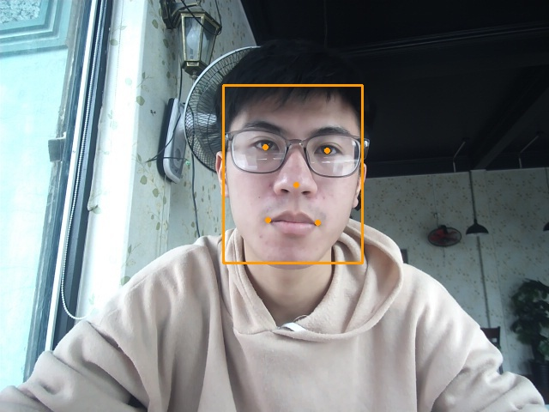Để sử dụng webcam, chúng ta tạo một đối tượng VideoCapture. Vì chỉ có 1 máy ảnh nên chúng ta để tham số 0.

Hình 2.1.3‑1 Ảnh thu đuọc sau khi triển khai mô hình

Hàm cap.read() trả về một boolean (Đúng / Sai) cho biết khung có được đọc đúng hay không. Nếu một lỗi xảy ra và một khung không được đọc, nó sẽ trả về False và vòng lặp while sẽ bị phá vỡ.

Sau đó, tương tự như trên, chúng ta gọi là detector_faces trên mỗi frame. Vì đôi khi một khuôn mặt có thể không có trong frame (và kết quả sẽ trống), chúng ta thêm “if result != []” Để chương trình tiếp tục chạy ngay cả khi không có khuôn mặt nào trong khung.

Ngoài ra, có thể có nhiều hơn một khuôn mặt trong khung hình. Trong trường hợp đó, kết quả sẽ trả về nhiều bộ tọa độ, một cho mỗi mặt. Do đó, chúng ta chạy một vòng lặp for để lặp lại qua từng khuôn mặt riêng lẻ. Đối với mỗi khuôn mặt, chúng ta vẽ ra khung hộp giới hạn và chấm 5 điểm mốc trên khuôn mặt.

Cuối cùng, hiển thị từng khung hình riêng lẻ. Mỗi khung sẽ đợi phím 'q' trong 1 mili giây, sau đó chuyển sang khung tiếp theo. Để đóng cửa sổ, tất cả những gì chúng ta phải làm là nhấn 'q'.

import cv2  
from mtcnn import MTCNN

detector = MTCNN()  
cap = cv2.VideoCapture(0)

while True:  
 *# Capture frame-by-frame* __, frame = cap.read()  
  
 *# Use MTCNN to detect faces* result = detector.detect_faces(frame)  
 if result != []:  
 for person in result:  
 bounding_box = person['box']  
 keypoints = person['keypoints']  
  
 cv2.rectangle(frame,  
 (bounding_box[0], bounding_box[1]),  
 (bounding_box[0] + bounding_box[2],

bounding_box[1] + bounding_box[3]),  
 (0, 155, 255),  
 2)  
  
 cv2.circle(frame, (keypoints['left_eye']), 2, (0, 155, 255), 2)  
 cv2.circle(frame, (keypoints['right_eye']), 2, (0, 155, 255), 2)  
 cv2.circle(frame, (keypoints['nose']), 2, (0, 155, 255), 2)  
 cv2.circle(frame, (keypoints['mouth_left']), 2, (0, 155, 255), 2)  
 cv2.circle(frame, (keypoints['mouth_right']), 2, (0, 155, 255), 2)  
 *# display resulting frame* cv2.imshow('frame', frame)  
 if cv2.waitKey(1) & 0xFF == ord('q'):  
 break  
*# When everything's done, release capture*cap.release()  
cv2.destroyAllWindows()

## FaceNet

### Tổng quan kiến trúc mạng FaceNet

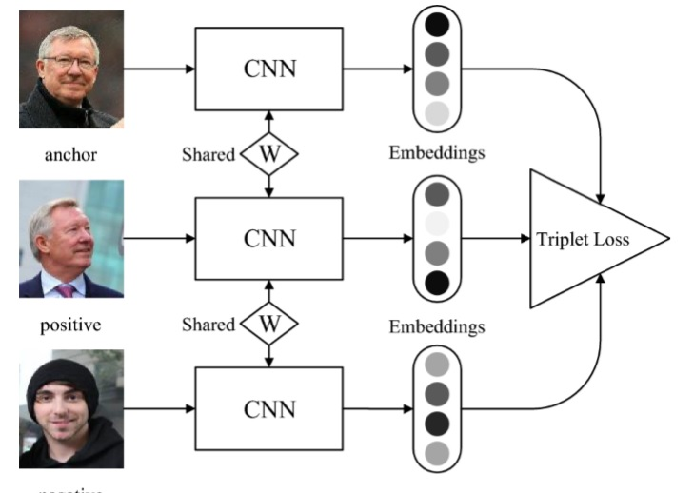**FaceNet** là một hệ thống nhận dạng khuôn mặt sử dụng mạng thần kinh sâu được giới thiệu vào năm 2015 bởi các nhà nghiên cứu tại Google, **Florian Schroff**, **Dmitry Kalenichenko** và **James Philbin**. Ý tưởng chính của hệ thống này là đào tạo một **CNN** trích xuất một **vector 128-gia tốc** từ một hình ảnh khuôn mặt, được gọi là **Embedding**. Các vectơ được trích xuất từ ​​hình ảnh của cùng một người phải rất gần nhau, trong khi khoảng cách giữa các vectơ được trích xuất từ ​​hình ảnh khuôn mặt của hai người khác nhau nên hợp lý hơn nhiều. Để đạt được điều kiện này, CNN được đào tạo với ba hình ảnh ở mỗi bước, được đặt tên là **Anchor** , **Positive** và **Negative** . Hình ảnh Anchor và Positive thuộc về cùng một người và Hình ảnh âm bản là của một cá nhân khác.

Hình 2.2.1‑1 Cấu trúc đào tạo FaceNet

Chức năng **Triplet loss** nhằm mục đích làm cho **CNN** giảm khoảng cách giữa **Anchor’s Embedding** và **Positive’s Embedding** và tăng khoảng cách giữa **Anchor’s Embedding** và **Negative’s Embedding** trong khi đó:

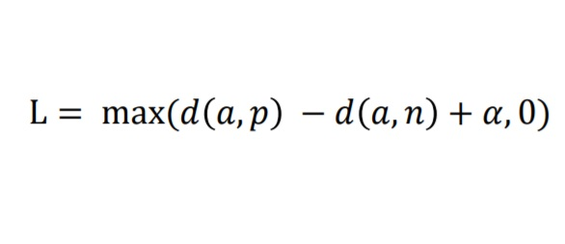

Trong đó a là **anchor**, p là **positive**, n là **negative** và **alpha** là **magin**, chúng ta chỉ định để đảm bảo biên (alpha +) giữa Embeddingkhuôn mặt của hai người khác nhau. Trong bài báo ban đầu, các tác giả của FaceNet đã mô tả mục tiêu Triplet Loss là:

Ở đây chúng ta muốn đảm bảo rằng hình ảnh **A** (anchor) của một người cụ thể gần với tất cả các hình ảnh khác **P** (positive) của cùng một người hơn là với bất kỳ hình ảnh **N** (negative) nào của bất kỳ người nào khác.

Hình 2.2.1‑2 Hình ảnh hóa Embedding hình ảnh MNIST , được tạo ra bởi một mô hình CNN được đào tạo với chức năng Triplet Loss

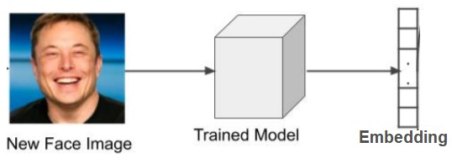Khi CNN được đào tạo tốt, nó có thể tạo ra Embeddingthống nhất cho từng khuôn mặt nhất định, thể hiện các tính năng của nó:

Hình 2.2.1‑3 Trích xuất Embedding khuôn mặt bằng FaceNet Model

Bây giờ, chúng ta có thể có một biểu diễn số cho hình ảnh khuôn mặt của bất kỳ người nào và chúng ta chắc chắn rằng không có bất kỳ hai khuôn mặt khác nhau nào có Embedding gần hơn Alpha. Vì vậy, chúng ta có thể áp dụng bất kỳ phương pháp so sánh nào để tìm khuôn mặt gần nhất trong tập dữ liệu cho một khuôn mặt nhất định dựa trên các Embedding của chúng. Quá trình tìm kiếm kết quả phù hợp nhất (mặt gần nhất) với một mặt đã cho được gọi là **Inference**:

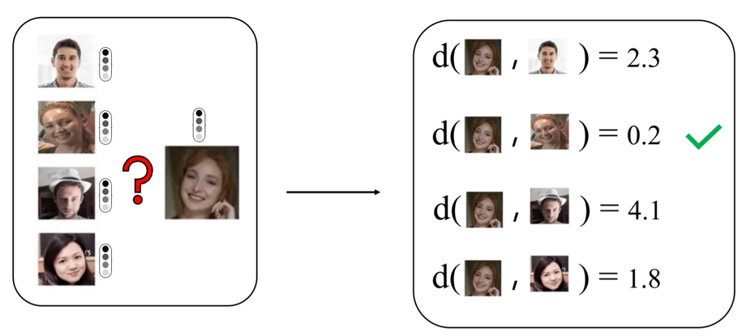

Hình 2.2.1‑4 Tìm khuôn mặt gần nhất với khuôn mặt đã cho trong số 4 hình ảnh dựa trên Embedding của chúng

Chúng ta có thể sử dụng các thước đo khoảng cách nổi tiếng để tính toán khoảng cách giữa hai Embedding chẳng hạn như các thước đo khoảng cách Minkowski hoặc Euclidean. Sau đó, sẽ dễ dàng tìm thấy khoảng cách tối thiểu trong số các khoảng cách được tính toán. Vì vậy, điều gì sẽ xảy ra nếu một công ty thuê một nhân viên mới và muốn nhận diện họ trên cổng ra vào? Họ chỉ cần chụp ảnh khuôn mặt của nhân viên, đưa nó vào cùng một mô hình FaceNet CNN để tạo ra Embedding và thêm nó vào tập dữ liệu hiện có:

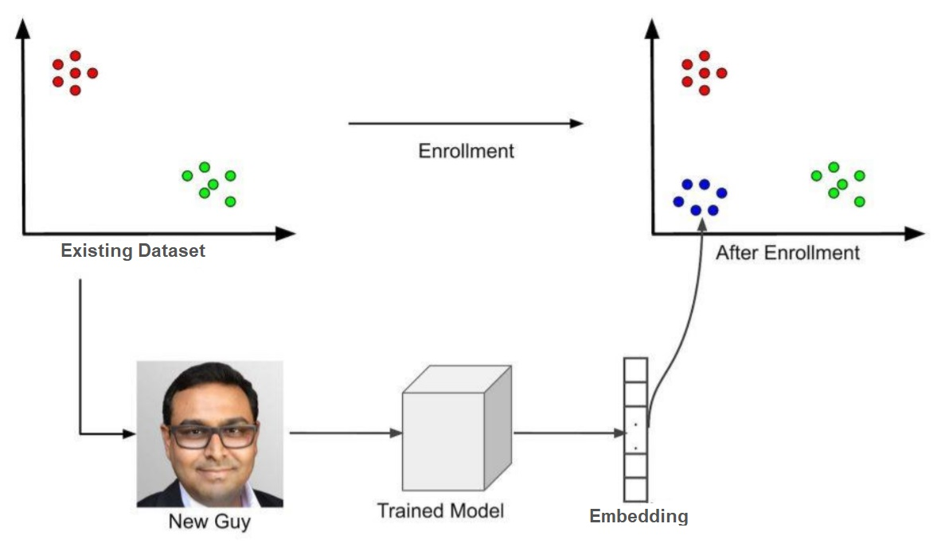

Hình 2.2.1‑5 Thêm khuôn mặt của nhân viên mới Embedding vào tập dữ liệu hiện có

### Cách triển khai kiến trúc FaceNet

Ở đây chúng ta sẽ viết đoạn mã phát hiện và nhận dạng khuôn mặt bằng Mô hình FaceNet. Đầu tiên, chúng ta sử dụng mô hình FaceNet được đào tạo trước để xây dựng cơ sở dữ liệu Embedding tương ứng với tập dữ liệu hình ảnh khuôn mặt hiện có. Tiếp theo, chúng ta kiểm tra hệ thống trên một hình ảnh có chứa khuôn mặt của một trong những người trong cơ sở dữ liệu và cố gắng xác định nó. Phần quan trọng của mã này là chúng ta phải phát hiện khu vực khuôn mặt trước khi chúng ta có thể thực hiện nhận dạng khuôn mặt. Vì vậy, trong bài viết này chúng ta sử dụng thư viện MTCNN để phát hiện diện tích khuôn mặt trong ảnh, nó là các công cụ đơn giản phát hiện nhiều khuôn mặt có mặt trong ảnh nhất định và trả về tọa độ hộp giới hạn của chúng. Khi chúng ta có hộp giới hạn của một khuôn mặt trong một hình ảnh, chúng ta có thể dễ dàng cắt phần khuôn mặt của hình ảnh và sử dụng nó trong hệ thống của mình. Hãy đi sâu vào mã và xem những gì đang xảy ra trong mỗi dòng:

import tensorflow as tf  
import glob  
from mtcnn import MTCNN  
from tensorflow.keras.models import load_model  
import cv2  
import numpy as np  
from scipy.spatial.distance import cosine

detector = MTCNN()  
facenet_model = load_model("facenet_keras.h5")  
encoding_dict = {}

def extract_face_and_preprocessing(image):  
 image = cv2.cvtColor(image, cv2.COLOR_BGR2RGB)  
 faces = detector.detect_faces(image)  
 x1, y1, width, height = faces[0]["box"]  
 x1, y1 = abs(x1), abs(y1)  
 x2, y2 = x1 + width, y1 + height  
 face = image[y1:y2, x1:x2]  
 face = cv2.resize(face, (160, 160))  
 face = np.expand_dims(face, axis=0)  
 face = (face - face.mean()) / face.std()  
 return face, (x1, x2, y1, y2)  
  
def get_encode():  
 for item in glob.glob("faces\\*\\*"):  
 img = cv2.imread(item)  
 face, _ = extract_face_and_preprocessing(img)  
 encode = facenet_model.predict(face)  
 encoding_dict[item.split("\\")[-2]] = encode

get_encode()  
name = "Unkown"  
distance = float("inf")  
test_image = cv2.imread("test\\6.jpg")  
face, (x1, x2, y1, y2) = extract_face_and_preprocessing(test_image)  
encode = facenet_model.predict(face)

for db_name, db_encode in encoding_dict.items():  
 dist = cosine(encode, db_encode)  
 if dist < 0.5 and dist < distance:  
 name = db_name  
 distance = dist  
if name == "Unkown":  
 cv2.rectangle(test_image, (x1, y1), (x2, y2), (0, 0, 255), 2)  
 cv2.putText(test_image, "Unknown", (x1, y1 - 10), cv2.FONT_HERSHEY_SIMPLEX, 0.7, (0, 0, 255), 2)  
else:  
 cv2.rectangle(test_image, (x1, y1), (x2, y2), (0, 255, 0), 2)  
 cv2.putText(test_image, "{}:{:.2f}".format(name, distance), (x1, y1 - 10), cv2.FONT_HERSHEY_SIMPLEX, 0.7,  
 (0, 255, 0), 2)

cv2.imshow("image", test_image)  
cv2.waitKey(0)  
cv2.destroyAllWindows()

**extract_face_and_preprocessing**: Hàm này phát hiện các khuôn mặt trong hình ảnh đã cho cắt khuôn mặt được phát hiện đầu tiên, sau khi thay đổi kích thước và chuẩn hóa hình ảnh được trích xuất trả về nó và tọa độ của nó trên ảnh gốc như đầu ra.

**get_encode** : Lấy tất cả hình ảnh thuộc về người trong thư mục khuôn mặt, đọc chúng và trích xuất vùng khuôn mặt. Dòng encode = facenet_model.predict(face) nó tạo ra Embedding của mỗi hình ảnh và cuối cùng thêm Embedding vào từ điển mà chúng ta sử dụng làm cơ sở dữ liệu về quá trình Embedding của một người.

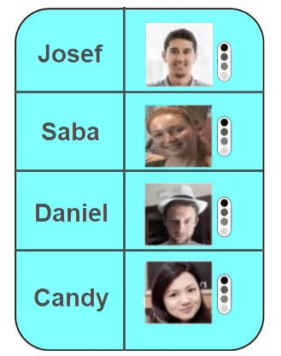Tiếp theo, chúng ta gọi hàm get_encode() để tạo từ điển người. Nó sẽ giống như:

Hình 2.2.2‑1 Từ điển về người embedding

Tiếp theo, ở dòng test_image = cv2.imread("test\\6.jpg") , chúng ta đọc hình ảnh thử nghiệm mà chúng ta sẽ xác định người trong đó, sau đó trích xuất vùng mặt. Trước khi chúng ta có thể xác định khuôn mặt mới trong hình ảnh, chúng ta phải tạo ra Embedding của nó bằng cách sử dụng hàm extract_face_and_preprocessing(). Bây giờ chúng ta đã tạo ra Embedding của hình ảnh mới, chúng ta có thể tính toán khoảng cách giữa Embedding của hình ảnh mới và Embedding khuôn mặt của mỗi người đã được lưu trữ trong cơ sở dữ liệu, Cuối cùng, sẽ dễ dàng tìm thấy khoảng cách tối thiểu giữa các khoảng cách được tính toán, bằng cách này, chúng ta không chấp nhận khoảng cách lớn hơn 0,5 như một kết quả nhận dạng.

## SVM ( Support Vector Machines )

### Cách SVM (Support vector machines) hoạt động

### Triển khai SVM

## Triển khai hệ thống nhận dạng

### Chuẩn bị dữ liệu nhận dạng

### Tiền xử lý dữ liệu

### Đào tạo bộ phân lớp

### Triển khai bộ máy nhận dạng

# **KẾT LUẬN**

# 

# TÀI LIỆU THAM KHẢO

1. **Tài liệu về mạng MTCNN:**

* Bài báo nghiên cứu: <http://arxiv.org/abs/1604.02878>
* <https://towardsdatascience.com/face-detection-neural-network-structure-257b8f6f85d1>
* <https://towardsdatascience.com/how-does-a-face-detection-program-work-using-neural-networks-17896df8e6ff>
* <https://towardsdatascience.com/mtcnn-face-detection-cdcb20448ce0>

1. **Tài liệu kiến trúc mạng FaceNet:**

* Bài báo nghiên cứu: <https://arxiv.org/abs/1503.03832>
* <https://m-shaeri.ir/blog/how-facenet-works-how-to-work-with-facenet/>